МУНИЦИПАЛЬНОЕ КАЗЁННОЕ ОБЩЕОБРАЗОВАТЕЛЬНОЕ УЧРЕЖДЕНИЕ «САМОРЯДОВСКАЯ СРЕДНЯЯ ОБЩЕОБРАЗОВАТЕЛЬНАЯ ШКОЛА»

БОЛЬШЕСОЛДАТСКОГО РАЙОНА КУРСКОЙ ОБЛАСТИ

Итоговый индивидуальный проект

по технологии

**«Табурет»**

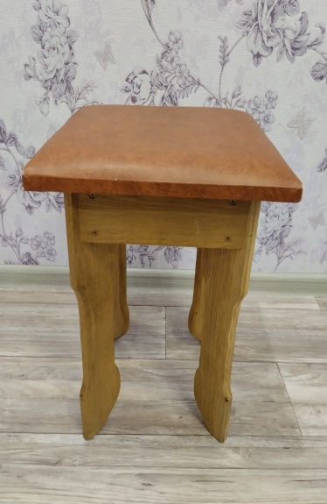

Выполнил: ученик 11 класса

Потаскаев Алексей

Руководитель: учитель технологии

Ананьева ВераИвановна.

2023

**Содержание**

1. **Введение**
2. **Теоретическая часть**

**2.1 Схемы обдумывания**

**2.2 Выявление основных параметров и ограничений**

**2.3** **Теоретические сведения**

**2.4 История и современность**

**2.5 Банк идей**

**2.6 Эскизная проработка базового варианта.**

**2.7 Требования к изделию**

**2.8 Дизайн–спецификация**

**3. Практическая часть**

**3.1 Инструменты и оборудование**

**3.2 Материалы**

**3.3 Правила безопасности во время работы.**

**3.4 Технология изготовления**

**3.5 Контроль качества**

**3.6 Экологическое обоснование**

**3.7 Экономическое обоснование**

**4.Заключение**

#### **4.1 Самооценка**

**5.Список литературы**

**5.1 Словарь терминов**

**5.2 Литература**

## 1. Обоснование возникшей проблемы и потребности

Дом, в котором мы живём, работаем и отдыхаем, должен быть удобным, уютным и, конечно, красивым. Чтобы достигнуть этого, вовсе нет необходимости затрачивать большие средства. Для этого необходимо многое сделать своими руками.

Главное в этом проекте то, что изделие можно сделать самостоятельно. При выборе данного проекта были учтены следующие моменты.

В процессе изготовления этой табуретки используются приобретённые знания, умения и навыки в области математики, физики, черчения,химии и технологии.

Изготовление табурета способствует закреплению ранее изученного материала таких тем, как «Разметка», «Сверление», «Ремонт мебели в быту».

В процессе выполнения можно ознакомиться с технологией оформления интерьера, приобрести навыки по ремонту мебели. Изготовив такой табурет, можно внести личный вклад в оформление дома, сделав приятный подарок своим родителям.

При изготовлении табурета требуется соблюдать точность и аккуратность.

**2. Схема обдумывания**

ЭКОНОМИЧЕСКОЕ ОБОСНОВАНИЕ

ТЕХНОЛОГИЯ ИЗГОТОВЛЕНИЯ

ИНСТРУМЕНТЫ, ОБОРУДОВАНИЕ

МАТЕРИАЛ

ИСТОРИЯ И СОВРЕМЕННОСТЬ

ПРОБЛЕМА ПОТРЕБНОСТЬ

ЭКОЛОГИЧЕСКОЕ

ОБОСНОВАНИЕ

ОХРАНА ТРУДА

КОНСТРУКЦИЯ

**3. Выявление основных параметров и ограничений**

Изделие должно отвечать следующим требованиям:

1. Изделие должно быть выполнено аккуратно.
2. Изделие должно соответствовать выбранной стилистике.
3. Изделие должно быть красивым.
4. Изделие должно быть прочным.

##### **4. Теоретические сведения**

Изделие, которое я решил изготовить, как указано выше должно быть аккуратным, красивым и прочным. Табурет я решил изготовить из древесины.

В данном случае лучше всего изготовить из древесины дуба.

Дуб – относится к лиственным кольцесосудистым породам древесины. Древесина дуба отличается высокой прочностью и твёрдостью, стойкостью против гниения, способностью гнуться, имеет красивую текстуру и цвет. Применяется в столярном и мебельном, фанерострогальном и паркетном производствах; в вагоно - судостроении, а также в сельскохозяйственном машиностроении, в производстве заготовок клёпки для бочек.

**5. История и современность**

История возникновения стульев восходит к древним временам. Еще древние люди осознали полезность и необходимость такой вещи, на которую можно было бы присесть и отдохнуть. Стулья первобытного человека представляли собой плоский камень с неровными краями. Впоследствии люди начали усовершенствовать стул, добавляли к нему какие - то детали. Постепенно он начал принимать, пусть и отдаленно, современный вид.

В более поздние времени стулья, украшенные драгоценными камнями и сделанные из дорогих материалов стали предметом роскоши. Царские стулья (троны) выдалбливались из громадной глыбы мрамора, инкрустировались бриллиантами и другими драгоценными камнями, и отделывались золотом.

Охотники и рыбаки тоже используют стулья, причем их роль могут выполнять самые разнообразные предметы: коробки, ровные камни, бревна и т.д.

В любом доме тоже имеются стулья. Конструкции их в разные времена были разными и соответствовали различным представлениям людей о красоте и удобстве. Это были стулья из различных сортов дерева, начиная от дешевой сосны и кончая крайне дорогим красным деревом. Также есть еще несколько популярных модификаций стула - кресла, кресла - качалки, диваны, пуфики. И хотя выглядят они разно, назначение их абсолютно одинаково.

В обычном деревянном стуле наиболее часто используются конструкции с четырьмя ножками, но можно встретить экземпляры, у которых только три ножки.

###### **6. Банк идей**

Изучив теоретический материал, историю появления и развития вопроса, было принято решение выполнить изделие в технике обработки древесины, с помощью которого можно было бы изготовить табурет из древесины.

В процессе сбора информации был рассмотрен ряд вариантов:

1. Изготовить банкетку

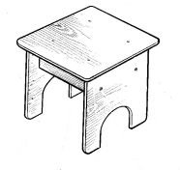

1. Классический табурет

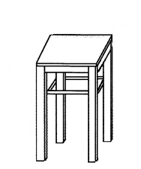

1. Скамеечку

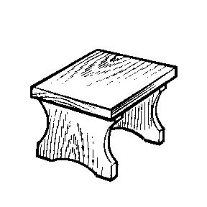

Рассмотрев три представленных варианта, изучив их особенности, потребность в материалах и других комплектующих изделиях было принято решение: изготовить изделие «Табурет» приняв за основу вариант номер два, немного его видоизменив.

**7. Эскизная проработка базового варианта**

Для украшения табурета и улучшения эстетического вида решил ножки табурета обработать на токарном станке. Крышку табурета решил сделать мягкой с использованием поролона и кожзаменителя.

#### **8. Требования к изделию**

|  |  |
| --- | --- |
| Название изделия | Табурет |
| Функциональное назначение | Домашняя утварь, для одиночного сидения без спинки |
| Пользователь | Члены семьи |
| Единичное или массовое производство | Единичное |
| Требования к материалам | Древесина твёрдых пород |
| Метод изготовления | Ручная обработка древесины,  токарная обработка древесины  сборка изделия |
| Внешний вид, стиль | Классический табурет с мягкой крышкой |
| Требования с точки зрения безопасности использования | Соответствует |
| Экологические требования | Не вредит окружающей среде. |

#### **9. Дизайн–спецификация**

# Табурет

Затраты на изготовление

Кухонная утварь для одиночного сидения

Обработка древесины

Для членов семьи

Твёрдая

древесина

Дуб

Столярный

инструмент

Кухня или баня

#### **10. Инструменты и оборудование**

При изготовлении табурета выше указанной конструкции необходимо использовать ручные деревообрабатывающие инструменты и оборудование:

1. Столярный верстак

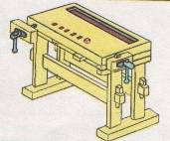

2. Ножовка



3. Рубанок

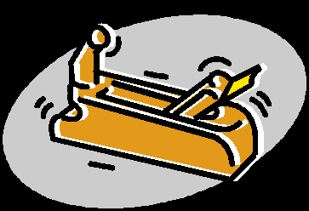

4.Сверлильный станок со свёрлами

j0323437

5.Токарный станок

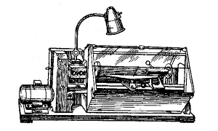

6.Электролобзик



7.Реймусовый станок

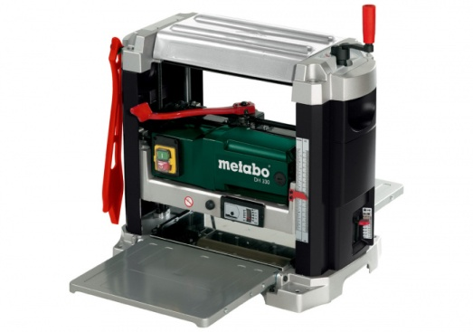

8.Фрезерный станок



9.Шуруповёрт



10.Молоток, линейка, карандаш, торцовочная пила.

**11. Материалы**

При изготовлении данного изделия лучше всего использовать древесину твёрдых пород.

К твёрдым породам древесины, относятся: берёза, бук, дуб, вяз, рябина, клён, орех грецкий, яблоня, груша, ясень, акация белая. Из приведённого списка пород древесины для изготовления изделия мы могли использовать: берёзу, дуб, грушу и акацию. Грушу и акацию не используем так как в наличии не нашлось заготовок необходимых размеров. А предпочтение дубу относительно берёзы было отдано по причине более красивой текстуры и цвета древесины.

## 12. Правила безопасности во время работы

ИНСТРУКЦИЯ

по технике безопасности при ручной обработке древесины

До начала работы

1. Правильно надеть спецодежду (фартук с нарукавниками или халат и головной убор: берет или косынку. При этом следует тщательно подбирать волосы и заправлять концы косынки).
2. Проверить наличие инвентаря (сиденье, щетка-сметка, совок), исправность верстака (зажимные коробки, упор для пиления, зажимные клинья, приспособления для чертежа).
3. Разложи на верстаке инструменты индивидуального пользования в строгом порядке, установленном учителем. На верстаке не должно быть ничего лишнего.

Во время работы

1. Надежно закрепи обрабатываемый материал (древесину) в зажимах верстака.
2. Пользуйся инструментом только по назначению, исправным, хорошо налаженным и наточенным.
3. Концы полотен лучковых пил должны быть прочно закреплены в шаховках. Полотна разведены. Шнур должен обеспечивать необходимое натяжение полотна.
4. Строгальные инструменты должны иметь рожок или вывеску в зензубелях, калевках, гелтелях. Задняя часть колодки должна быть округлой и гладкой. Расщепленные части стругов немедленно заменяются. Ручки инструментов должны быть удобными для работы.
5. Технологические операции (пиление, отесывание, долбление, сверление, соединение деталей) выполняй на верстаке в установленных местах, используя приспособления, упоры и подкладные доски.
6. Не допускай захламленности верстака отходами, стружками. Своевременно возвращай учителю инструмент общего пользования.
7. Не отвлекайся во время работы, следи за правильными приемами работы.
8. Приготовление и разогревание клея производи под постоянным наблюдением в изолированном от мастерской и хорошо вентилируемом помещении.
9. Пользование открытым огнем, а также электроразогревателями в деревообрабатывающей мастерской категорически запрещается.
10. Во избежание травмирования необходимо:
    1. следить за натяжкой полотна лучковой пилы;
    2. применять направитель для опоры полотна инструмента при запиливании;
    3. проводить чистку стругов (рубанок, шерхебель, фуганок) деревянными клиньями;
    4. в случае порчи инструмента во время работы немедленно заменять его.

После окончания работы

1. Остатки материалов, незаконченные изделия сдай дежурному или учителю.
2. Проверь состояние инструментов и положи их в том порядке, как установлено учителем.
3. Убери свое рабочее место, пользуясь сметкой. Сдувать стружку ртом или сметать рукой запрещается.
4. На верстаке проверь наличие и состояние клиньев, а зажимные коробки (задняя, передняя) завинти до установленного зазора (не более 2-5 мм).
5. Приведи себя в порядок.

Из мастерской выходи с разрешения учителя.

ИНСТРУКЦИЯ

по технике безопасности при работе на сверлильном станке

Опасности в работе

1. Ранение глаз отлетающей стружкой при сверлении металла.
2. Ранение рук при плохом закреплении деталей.

До начала работы

1. Правильно надеть спецодежду (фартук с нарукавниками или халат, берет или косынку).
2. Проверить надежность крепления защитного кожуха ременной передачи.
3. Проверить надежность соединения защитного заземления (зануления) с корпусом станка.
4. Надежно закрепить сверло в патроне.
5. Проверить работу станка на холостом ходу и исправность пусковой коробки путем включения и выключения кнопки.
6. Прочно закрепить деталь на столе станка в тисках или кондукторах. Запрещается при сверлении незакрепленную деталь поддерживать руками.
7. Надеть защитные очки.

Во время работы

1. Нельзя пользоваться сверлами с изношенными конусными хвостовиками.
2. После того как шпиндель станка набрал полную скорость, сверло к детали подавать плавно, без усилий и рывков.
3. Перед сверлением металлической заготовки необходимо накренить центры отверстий. Деревянные заготовки в месте сверления накалываются шилом.
4. Необходимы особое внимание и осторожность в конце сверления. При выходе сверла из материала заготовки нужно уменьшить подачу.
5. При сверлении крупных деревянных заготовок (деталей) на стол под деталь кладется обрезок или кусок многослойной фанеры.
6. Во избежание травмы в процессе работы на станке запрещается:
   1. наклонять голову близко к сверлу;
   2. производить работу в рукавицах;
   3. класть посторонние предметы на станину станка;
   4. смазывать или охлаждать сверло с помощью мокрых тряпок. Для охлаждения сверла нужно пользоваться специальной кисточкой;
   5. тормозить руками патрон или сверло;
   6. отходить от станка, не выключив его.
7. При прекращении подачи электротока немедленно выключить мотор.
8. Перед остановкой станка необходимо отвести сверло от детали, после чего выключить мотор.

После окончания работы

1. После остановки вращения сверла удалить стружку со станка с помощью щетки. В пазах станочного стола стружка убирается металлическим крючком. Запрещается сдувать стружку ртом или сметать рукой.
2. Отделить сверло от патрона и сдать станок учителю.
3. Привести себя в порядок.

ИНСТРУКЦИЯ

по технике безопасности при работе на токарном станке по древесине

Опасности в работе

1. Ранение глаз отлетающей стружкой.
2. Ранение рук при прикосновении их к обрабатываемой детали.
3. Ранение рук при неправильном обращении с резцом.
4. Ранение осколками плохо склеенной древесины, косослойной, суковатой.

До начала работы

1. Правильно надеть спецодежду (фартук с нарукавниками или халат и головной убор: мальчики - берет, девочки - косынку).
2. Проверить надежность крепления защитного кожуха ременной передачи.
3. Осмотреть надежность присоединения защитного заземления (зануления) к корпусу станка.
4. Убрать со станка все посторонние предметы, инструменты разложить на установленные места.
5. Проверить, нет ли в заготовке сучков и трещин, обтесать заготовку до нужной формы, после чего надежно закрепить на станке
6. Установить подручник с зазором 2-3 мм от обрабатываемой детали и закрепить его на высоте центровой линии заготовки.
7. Проверить исправность режущего инструмента и правильность его заточки.
8. На холостом ходу проверить работу станка, а также исправность пусковой коробки путем включения и выключения его кнопок.
9. Перед началом работы надеть защитные очки.

Во время работы

1. Подачу режущего инструмента на материал следует производить только после того, как рабочий вал наберет полное число оборотов. Подача инструмента должна быть плавной, без сильного нажима.
2. Своевременно подвигать подручник к обрабатываемой детали, не допускать увеличения зазора.
3. Во избежание травм в процессе работы на станке запрещается:
   1. близко наклонять голову к станку;
   2. принимать и передавать предметы через работающий станок;
   3. замерять обрабатываемую деталь до полной остановки ее вращения;
   4. останавливать станок путем торможения рукой обрабатываемой детали;
   5. отходить от станка, не выключив его.

После окончания работы

1. Уложить на свои места инструменты.
2. Удалить со станка стружку при помощи щетки. Сдувать стружку ртом и сметать рукой запрещается.
3. Сдать станок учителю.

ИНСТРУКЦИЯ

по технике безопасности при работе на рейсмусовом станке

Требования безопасности перед началом работы

1. Привести в порядок рабочую одежду: застегнуть пуговицы, заправить одежду так, чтобы не было развевающих концов; убрать волосы под головной убор. Не работать в лёгкой обуви (тапочках, сандалиях и пр.) и рукавицах.

2. Подготовить рабочее место к работе согласно требованиям технологии по безопасности выполнения операции и указаниям мастера.

3. Проверить, достаточно ли освещено рабочее место.

4. Проверить исправность инструмента, правильность его установки и надёжность крепления.

5. Убедиться в наличии и исправности ограждений, предохранительных приспособлений на станке и индивидуальных средств защиты, наличие заземления. Все части оградительных устройств, которые подлежат периодической перестановке и регулировке, должны закрепляться при помощи гаек с барашками рукояток и т. п.

6. Перед пуском станка обязательно проверить вал с режущим инструментом, вращая его в ручную, убрать из рабочей зоны посторонние предметы и только после этого включить станок.

7. Проверить на холостом ходу станка:

* исправность органов управления (механизмов главного движения, подачи, пуска, останова движения и т.п.);
* нет ли заеданий или излишней слабины в движущихся частях станка;
* действие тормозов.

8. При обнаружении неисправностей во время осмотра и опробования на холостом ходу станка и невозможности их устранения своими силами станочник обязан доложить непосредственному руководителю.

Требования безопасности во время работы

1. Перед каждым включением станка убедиться, что пуск станка никому не угрожает опасностью.

2. Наладить станок на заданный размер, надёжно укрепив стружколоматель.

3. Не приступать к работе, если нет ограждения ножевого вала или оно неисправно.

4. При строжке детали короче 500 мм подавать её вплотную, торец в торец.

5. При подаче материала в станок с секционными питательными валиками разница досок по толщине не должна превышать 5 мм. Если разница в толщине превышает допустимые нормы, подавать детали одну за другой, т.е. торец в торец.

6. Не начинать работать на станке, пока ножевой вал не набрал полное число оборотов;

7. Не производить смазку, обтирку, очистку от опилок и стружек до полной остановки механизмов станка.

8. Подачу детали на режущий инструмент производить плавно, без рывков.

9. Не касаться находящихся в движении механизмов, электроприборов и вращающегося инструмента.

10. В процессе работы станочник обязан:

* работать только на разрешенном администрацией станке;
* не приступать к новой работе без получения от администрации о безопасных способах её выполнения;
* содержать в чистоте своё рабочее место в течении всего рабочего дня и не загромождать его деталями, заготовками, мусором;
* во время работы быть внимательным, не отвлекаться и не отвлекать других;
* без разрешения администрации не доверять свою работу на станке другому рабочему;
* не производить ремонт и переделку станка самостоятельно;
* не открывать и не снимать ограждения и предохранительные устройства станка;
* не доставать упавшую заготовку или деталь из мест, где возможен захват одежды или повреждение рук;
* не удалять стружку и опилки от станка непосредственно руками, пользоваться для этой цели специальными крючками или щётками-смётками.

1. Если временно отлучаетесь с рабочего места, необходимо выключить станок и убедиться в полной останове всех механизмов.

## 13. Технология изготовления

|  |  |  |  |
| --- | --- | --- | --- |
| №п/п | Последовательность операций | Эскиз | Инструменты и приспособления |
| 1.1 | Выбрать заготовки для изготовления ножек табурета |  | Измерительная линейка |
| 1.2 | Прострагать заготовки ножек табурета под угольник в размер 40х40 мм |  | Столярный верстак, столярный угольник, рубанок. |
| 1.3 | Разметить заготовки по длине, отпилить заготовки в размер |  | Столярный верстак, стусло, ножовка для поперечного пиления. |
| 1.4 | На токарном станке изготовить проточки использовав шаблон. | C:\Users\USER\AppData\Local\Microsoft\Windows\Temporary Internet Files\Content.Word\IMG_20230501_193814.jpg | Токарный станок с набором инструментов. |
| 2.1 | Выбрать заготовки для изготовления царг табурета | C:\Users\USER\AppData\Local\Microsoft\Windows\Temporary Internet Files\Content.Word\IMG_20230501_194348.jpg | Измерительная линейка |
| 2.2 | Прострогать заготовки царг табурета под угольник в размер |  | Столярный верстак, столярный угольник, рубанок. |
| 2.3 | Разметить заготовки по длине, отпилить заготовки в размер |  | Столярный верстак, стусло поворотное, ножовка для поперечного пиления. |
| 3.1 | Выбрать заготовку для изготовления крышки табурета из ЛДСП. Размером320х320 мм. |  | Столярный верстак, ножовка. |
| 4 | Произвести сборку табурета |  | Саморезы, шуруповёрт |
| 6.1 | Произвести контроль сборки и отделки изделия | C:\Users\USER\Desktop\Новая папка (13)\IMG_20230501_194526.jpg | Измерительные инструменты. |

#### **14. Контроль качества**

Готовое изделие отвечает следующим требованиям:

Изделие изготовлено из натуральной древесины. Все детали изготовлены аккуратно в соответствии свыше указанной технологией. Изделие представляет собой законченное изделие. Внешний вид изделия производит благоприятное впечатление.

**15. Экологическое обоснование**

Изделия из натуральной древесины экологически безопасны. Они не наносят вред окружающей среде и полностью подлежат вторичной переработке. Небольшую экологическую проблему может создавать применение мебельного лака. Но использование ламинированной древесно-стружечной плиты сводит к нулю все попытки не нарушать экологическую обстановку

#### **16. Экономическое обоснование**

Для изготовления деталей изделия необходимо 0,004куб. метра древесины.

1куб. метр древесины дуба стоит 50000 рублей.

0,0004 м3 х 50000 руб.= 200 руб.

ДСП для крышки необходимо 0,1024 куб.метра

0,1024 x 400 = 41 руб.

Для покрытия крышки необходимо: 0,16 м кожзаменителя

0.16м x 300руб. =48 руб.

0,1024м поролона

0,1024м x 400руб. =40 руб.

Саморезы 45мм – 8шт x 0,77 руб. = 6 руб.

35мм – 16шт x 0,9 = 14 руб.

При сверлении на ВСН станке в течении 20 минут израсходовано электрической энергии:

0,4 кВт х 0,34 ч = 0,136 кВт х ч

0,136 х 3,5 руб. = 0,47руб.

По окончанию сборки изделие покрыто мебельным лаком. Израсходовано 0,2 кг.

1 кг мебельного лака стоит 100 рублей.

0,2 х 100 = 20 руб.

Общие затраты на изготовление табурета составляют:

200 +41 + 20 + 0,47 + 40 + 48 +6 +14= 370 руб.

#### **18. Самооценка**

Изделие изготовлено собственными силами, удобно в использовании, намного дешевле, чем в магазине. Улучшает интерьер помещения. Все технологические операции доступны.

**Словарь терминов**

Древесина – ткань растений, состоящая из клеток с одревесневшими стенками. Широко используется как конструкционный материал.

Заготовка – предмет производства, из которого изменением формы, размеров, шероховатости поверхности и свойств материала изготавливают деталь.

Изделие – предмет или совокупность предметов, подлежащих изготовлению.

Основные виды изделий – это детали, сборочные единицы и комплекты.

Царга – верхняя перемычка между ножками табурета.

#### **Литература**

1. Рихвк Э.В. Мастерим из древесины: - М.: Просвещение,1988.
2. Коваленко В.И., Куленёнок В.В. Объекты труда: - М.: Просвещение, 1990.
3. Переплётов А.Н. Столярное дело 10-11кл.: М. Гуманит. изд. центр ВЛАДОС.